**Весовая платформа**

**Руководство пользователя  
версия 0.1.85**

**Содержание.**

1. Описание ПО ….………..…………………………………..………………………. 2
   1. Общие сведения ..………………………………………………..…………... 2
   2. Необходимые условия ………………………………………………………. 2
   3. Установка …..…..….…………………………………………………………. 3
   4. Запуск …..……..…….………………………………………………………... 9
   5. Удаление …………….…………………………………………………….… 10
2. Настройки …………………..…..……………………………….…………………. 11
   1. Настройки в реестре ………..……………………….……….…………....... 11
   2. Настройки в программе …….………………….….………………………... 12
3. Аварийные ситуации ……………………………………………............................ 13
   1. Ошибки запуска ………………………………………………………….…. 13
   2. Ошибки установки драйвера весов .…………………………………….…. 13
   3. Ошибки связи с *MS SQL Server* …….………..…………………………..… 14
4. Описание ПО.
   1. Общие сведения.

Инсталлятор ПО “Весовая платформа” доступен по ссылке: \\DS2\Common\VladimirStandardCorp\ScalesUI.msi. Используемое весовое оборудование – фирмы Масса-К (<https://massa.ru/>). Используемые принтеры для печати – фирмы Zebra (<https://www.zebra.com/ru/ru.html>). Каталог по-умолчанию: c:\Program Files (x86)\VladimirStandardCorp\ScalesUI.

* 1. Необходимые условия.

Необходимым условием установки и запуска ПО является .NET Framework версии 4.5 и выше. Расположение установщика в локальной сети: \\DS2\Common\VladimirStandardCorp\NET\Framework\.

* 1. Установка.

Установка ПО “Весовая платформа” выполняется посредством запуска инсталлятора “ScalesUI.msi“ от имени текущего пользователя.

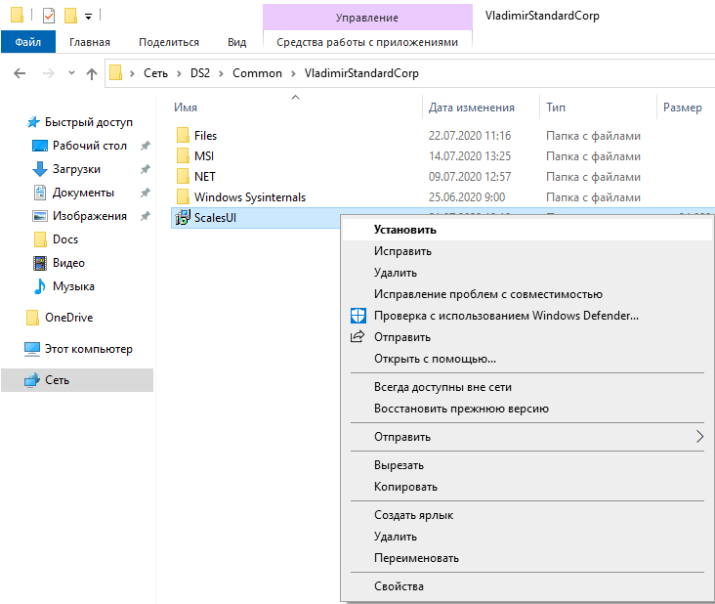  
Запуск инсталлятора

Главное окно инсталлятора предлагает выбрать язык локализации, строку SQL-подключения, глобальный идентификатор.

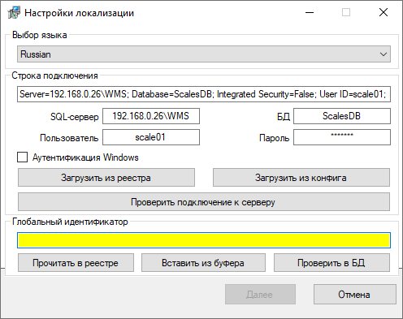  
Настройки инсталлятора

Если не работает настройка по-умолчанию для строки подключения к SQL-серверу, следует обратиться к разработчикам. В определённых случаях нестандартного подключения, настройки могут отличаться.

Глобальный идентификатор необходимо взять из 1С Предприятие – Весовая служба 2.0. Запускаем Справочники – Комплексы промышленных устройств (ВС). Затем, необходимо зайти внутрь нужной линии фасовки (F2). В открывшемся окне фасовочной линии необходимо скопировать глобальный идентификатор и вставить его в окно настроек инсталлятора. В случае успешного нахождения GUID в БД, появится возможность перейти в следующее окно инсталлятора.

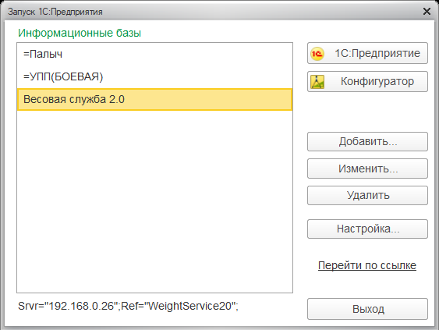  
Запуск 1С Предприятие

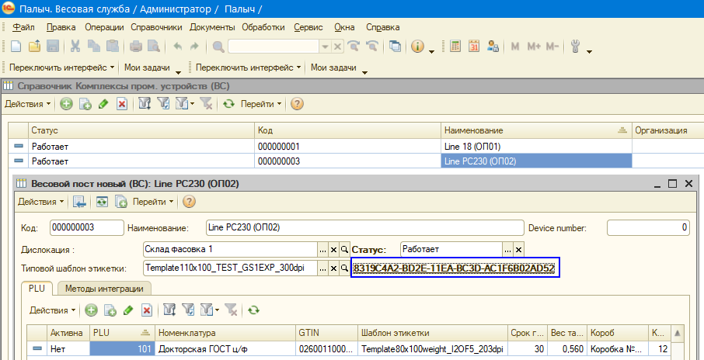  
Глобальный идентификатор для копирования

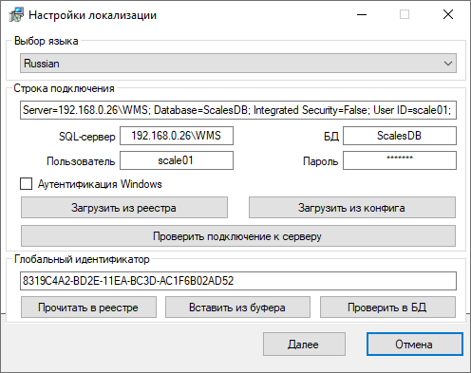  
Вставка и проверка идентификатора

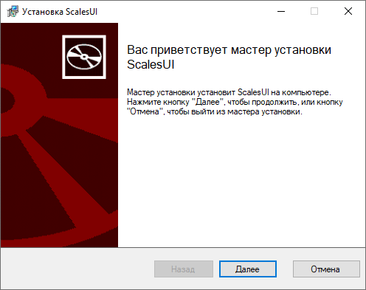  
Окно приветствия

В окне лицензионного соглашения следует поставить «галочку» согласия.

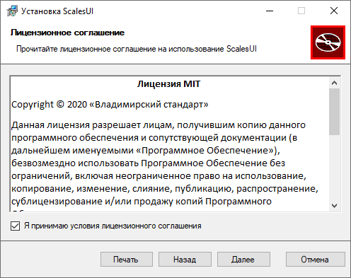  
Лицензионное соглашение

Выбор типа установки представлен тремя значениями:  
- Обычная включает основные компоненты, документацию, руководства;  
- Выборочная включает основные компоненты и остальные на выбор;  
- Полная включает все компоненты.

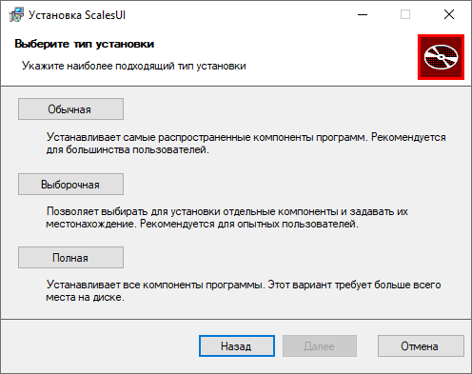  
Тип установки

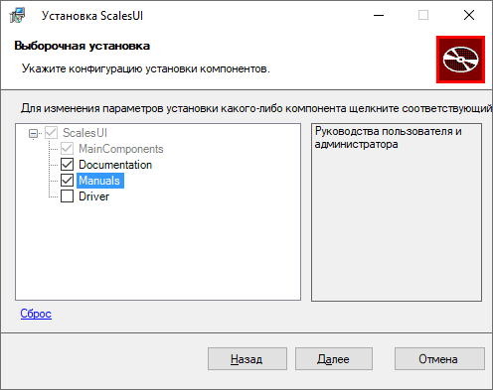  
Выборочная установка компонентов

Каталог установки по-умолчанию менять не рекомендуется.

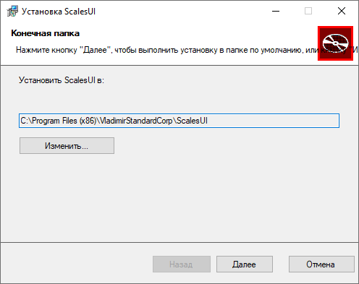  
Каталог установки

После нажатия кнопки «Далее», появится запрос на согласие повышения прав доступа для инсталлятора. Необходимо ввести учётные данные пользователя с правами на установку и удаление программ. В случае появления ошибок установки, свяжитесь с разработчиками.

* 1. Запуск.

ПО “Весовая платформа” позволяет производить взвешивание продукции с пос-ледующей печатью этикеток. Программа имеет несколько способов запуска: ярлык на рабочем столе, либо через меню «Пуск» и набор «scales».

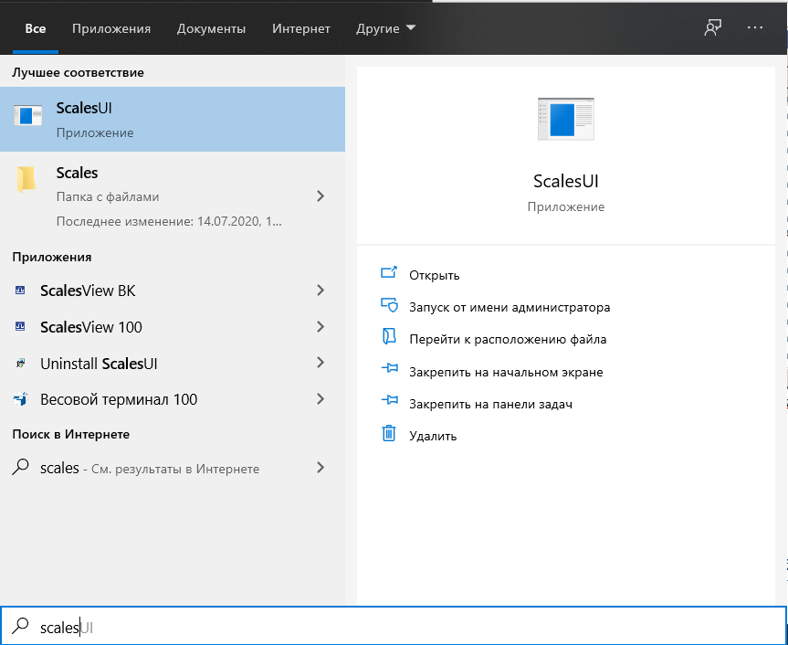

Меню Пуск

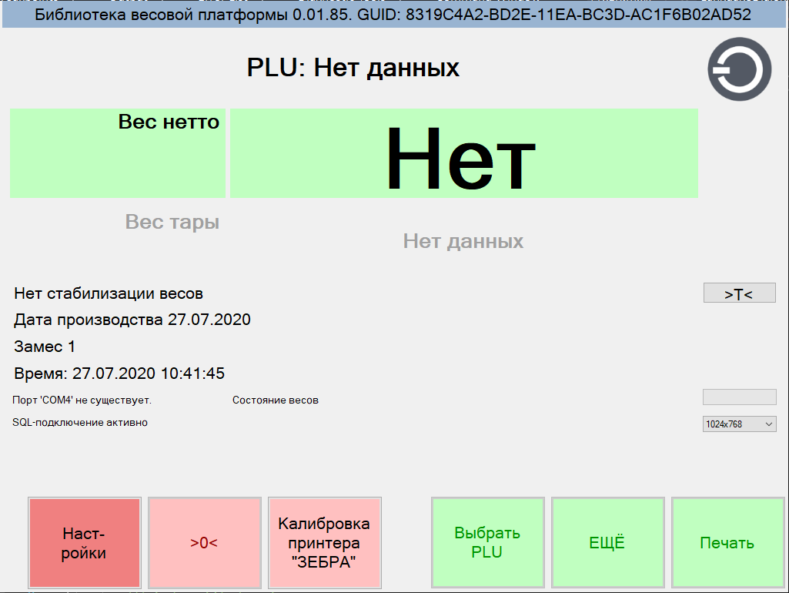

Главное окно

* 1. Удаление.

Для удаления ПО “Весовая платформа” в меню «Пуск» наберите «uninstall scales», далее выбрать «Запуск от имени администратора». Ввести учётные данные пользователя с правами удаления программ.

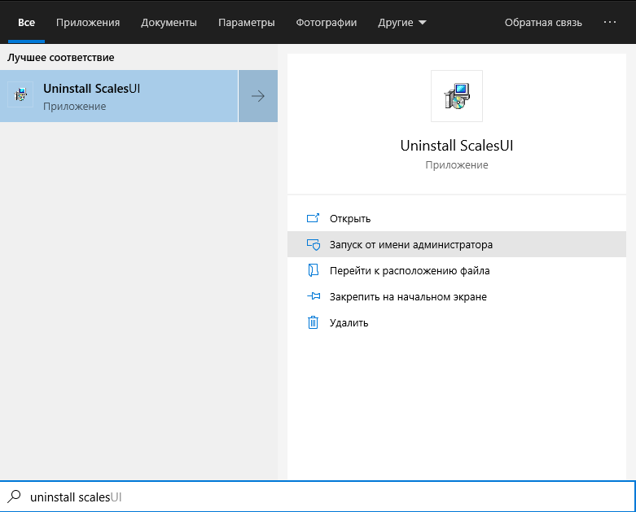Удаление ПО

1. Настройки.
   1. Настройки в реестре.

Настройки ПО в реестре править вручную не рекомендуется.

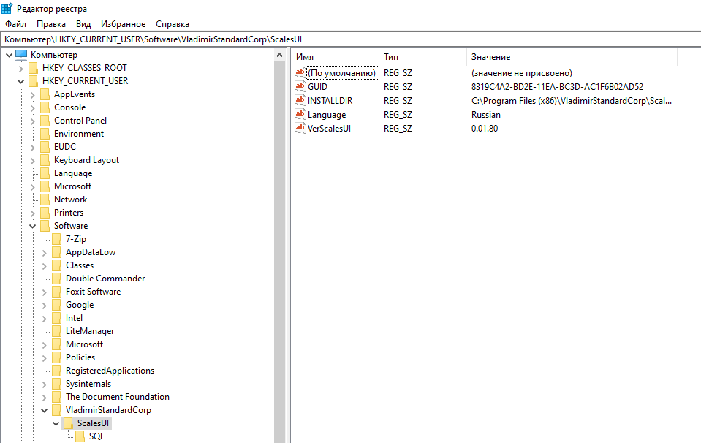

Настройки реестра

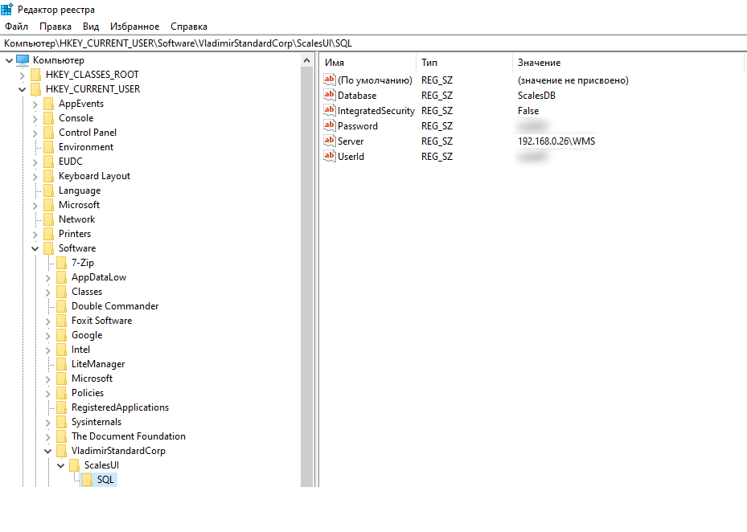  
Настройки SQL-подключения

* 1. Настройки в программе.

Для открытия окна «Настройки» ПО “Весовая платформа” необходимо ввести ПИН-код администратора.

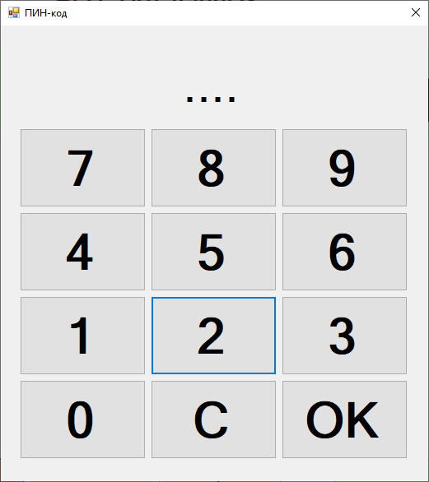  
ПИН-код

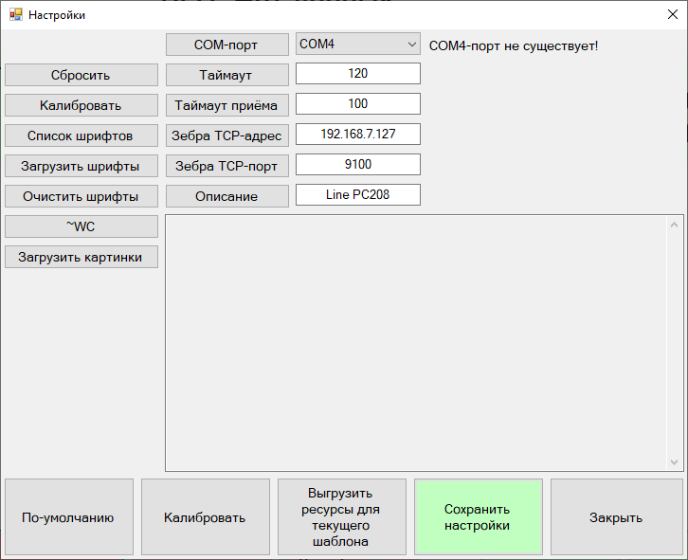  
Настройки ПО “Весовая платформа”

1. Аварийные ситуации.
   1. Ошибки запуска.

В случае ошибок запуска инсталлятора или ПО “Весовая платформа”, необходимо проверить наличие установленного .NET Framework версии 4.5 или выше. Расположение установщика в локальной сети: \\DS2\Common\VladimirStandardCorp\NET\Framework\.

* 1. Ошибки установки драйвера весов.

В случае ошибок установки драйвера весов, необходимо вручную установить драйвер STMicroelectronics. Расположение установщика в локальной сети: \\DS2\Common\VladimirStandardCorp\Drivers\en.stsw-stm32102.zip.

Проверить наличие установленного драйвера в ОС Windows можно через команду PowerShell «gwmi -Class Win32_Product | select identifyingnumber, name, vendor, version, language | where { $_ -match "Virtual Comport Driver" }», либо воспользовавшись поиском инструмента «Установка и удаления программ» в панельи управления «control appwiz.cpl».

* 1. Ошибки связи с MS SQL Server.

Нарушение связи с MS SQL Server может быть вызвано различными причинами. Проверить наличие драйвера БД SQLOLEDB в ОС Windows возможно, выполнив cmd-команду «control odbccp32.cpl».

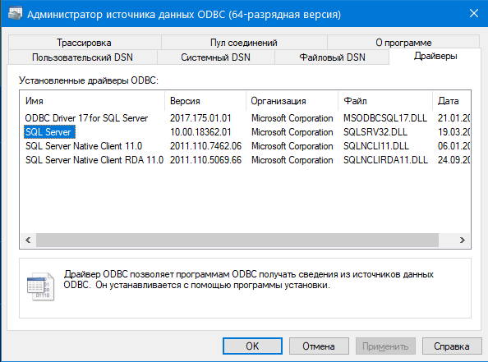

Источники данных ODBC

Настройки SQL-подключения, возможно проверить в реестре по пути «Компьютер\HKEY_CURRENT_USER\Software\VladimirStandardCorp\ScalesUI\SQL».